購物車

1. 確認購物車

確認購物車 付款與運送方式 填寫資料 完成訂單

共X件 商品金額 運費小計 (尚未選擇) 帳戶扣款 繼續購物 下一步

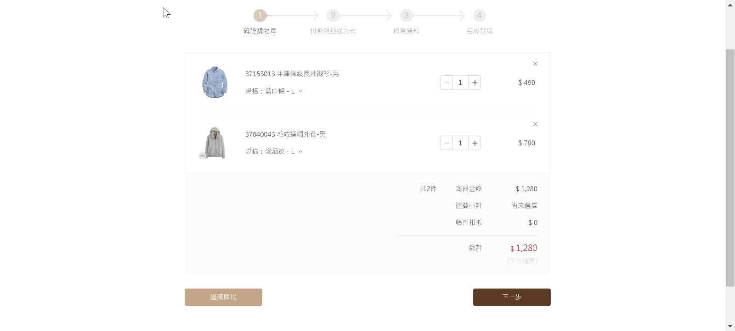

1. 付款與運送方式

台灣及離島 7-11取貨付款 全家、OK、來爾富取貨付款 信用卡付款

LINE Pay(可用Line points折低) 宅配貨到付款(限台灣本島) 購物滿XXX元享免運費優惠

運費 共X件 商品金額 運費小計 帳戶扣款 應付金額 返回購物車

下一步

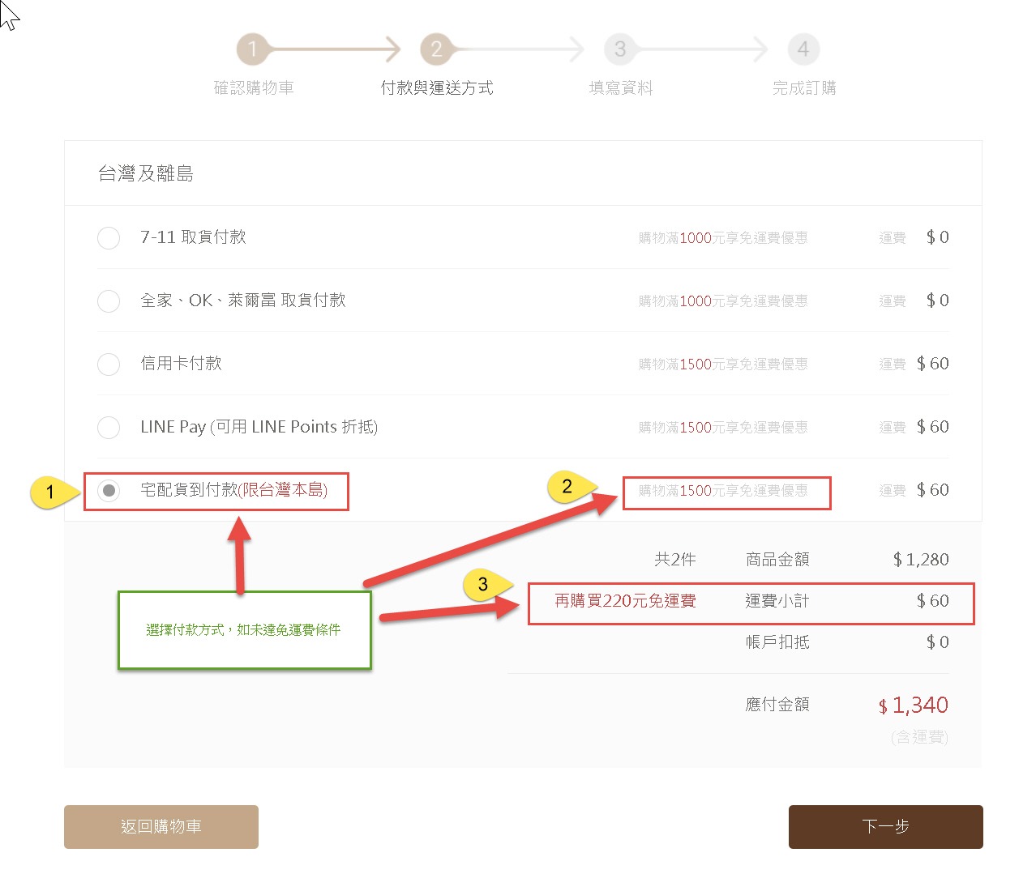

1. 填寫確認寄件資料

本次消費總計 總計X件商品 收件人資訊 常用收件人 姓名 手機號碼

請選擇縣市 請選擇地區 發票類型 個人、二聯電子發票 公司，統一編號

捐贈發票 個人，手機條碼載具 依財政部規定，發票託管，無需開立紙本發票。

重選付款方式 送出

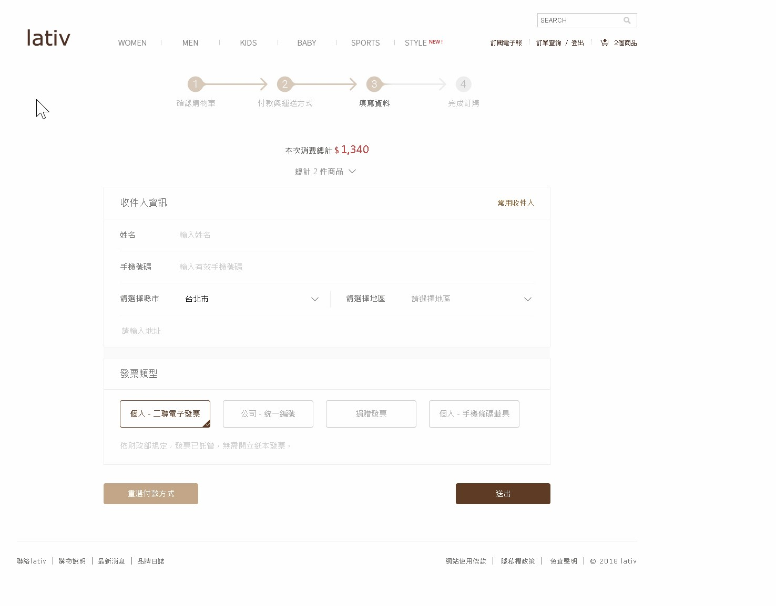

四、完成訂單確認---接受訂單